臺中市社會住宅住戶共享農園認養管理規則
一、訂定目的
為鼓勵臺中市社會住宅(以下簡稱社宅)住戶認養社宅內之農園，倡導共同分享的理念，作為都市農耕的新典範。
二、管理機關
(一)主管機關：臺中市政府住宅發展工程處。
(二)委管單位：承攬本市社宅業務之物業管理公司。
三、認養範圍
本市社宅指定可供耕作、種植之區域，由主管機關於開放認養前一週，公布於各社宅公佈欄，後續如有調整請依實際為準。
四、申請認養規範
(一)認養資格：社宅住戶，以戶為申請單位，不得重複申請。
(二)認養方式及選定農園單位(相關流程詳附件一)：
1.依公告申請期間填具意向暨申請書(詳附件二)交由委管單位，各住戶原則僅得申請其承租社宅該棟之農園為限，由主管機關以電腦抽籤序號決定認養戶，並以分配一單位認養區域為原則，且由委管單位依序通知住戶選定。
2.如農園分配予各申請之住戶一單位後，仍有剩餘，依申請種植單位意願及電腦抽籤序號決定之，最多分配單位為二單位，後續可依申請及實際狀況調整，最後由委管單位公告通知住戶認養分配區域結果及認養期間。
3.認養期間內認養區域有空置單位，依抽籤候補順序之認養戶遞補，如遞補完仍有剩餘，得開放住戶填具意向暨申請書交由委管單位，依申請日期作為順序決定認養戶，如申請日期為同一日，再輔以電腦抽籤序號決定順序。
4.住戶於電腦亂數抽籤前、通知選定時、公告通知後或承租期間，如需放棄認養，應填具意向暨申請書(詳附件二)。
(三)認養期間：每次認養期間為六個月，期間屆滿一個月前向委管單位遞交意向暨申請書(詳附件二)。
(四)認養費用分為傳統及智慧農園如下:
1.傳統農園:每個月新臺幣十元。
2.智慧農園:每個月新臺幣五十元。
(五) 前款費用，以六個月為一期計算，經審查通過後，於下個月社宅租金繳納時一同繳費(如不足六個月時，依照剩餘月份計算)，逾期兩個月未繳費者，取消認養資格且一年不得申請認養；另如認養期間因故歸還或提前歸還，不予退費。

五、認養規定
(一)認養守則
1.認養戶應遵守管理公約及管理規則之規定，非經主管機關同意不得私自擺放物品、任意更動位置或搭建設施物（例如：棚架、圍籬、放置物品…等）。
2.「共享農園」認養期間所採獲的作物，不得有任何營利行為。
3.認養戶請自備種植所需作物種籽、菜苗等器材工具。
4.「共享農園」僅提供認養空間事宜，管理機關不負耕作物之保管責任。
5.「共享農園」種植以可食性及種植景觀植物為主，不得種植雜草、攀藤植物、竄根性植物、影響鄰近植物生長之植物等。
6.認養戶除維護自己種植區域的清潔外，並應共同維護社宅種植區域整體環境整潔。
7.「共享農園」為維護社宅住戶的食用健康，認養戶應採無毒耕種，禁止使用農藥、除草劑及未發酵之廚餘堆肥。
8.「共享農園」設置的目的為促進住戶交流，倡導共同分享，認養戶可相互幫助學習，若認養戶遇糾紛無法排除，認養戶之認養區域將無條件歸還委管單位，認養戶不得要求任何賠償。
(二)認養停權規範
1.委管單位每月檢視農耕之工作情形，若有廢耕(荒廢一個月以上未從事工作或疏於管理)、種植非認養守則允許之植物、危害其他認養戶農耕或影響社宅結構安全、致災可能之情事，經委管單位通知認養戶改善，逾七日未改善，所認養的區域將無條件歸還委管單位且一年內不得申請認養，已繳納之費用不予退還。
2.認養戶及其親朋好友，只能摘取其所認養區域內作物，禁止任意摘取不屬於自己的作物，一經查獲取消認養資格且一年內不得申請認養，並自負民刑責任。
3.請愛護「共享農園」的所有公物（包含土、盆器等），請勿惡意毀損或私自帶出，違者取消認養資格且一年內不得申請認養，並照價賠償。

(三)認養空間處理
1.認養戶於租期屆滿、認養期滿、認養期間因故歸還或提前歸還時起，七日內應將種植區域清空返還委管單位，逾期未騰空之物品視同廢棄物，由委管單位代為處理，其處理所產生費用由原認養戶負擔，原認養戶不得異議及要求賠償或補償。
2.主管機關因故須收回耕作或種植之區域者，應於一個月前通知認養戶，認養戶不得異議及要求賠償或補償。
3.「共享農園」未出租單位，得由主管機關維護管理，或委由委管單位維護管理。
4.其它如有未盡事宜之事項規定，主管機關得隨時修訂。

附件一：
認養方式及選定農園單位流程圖
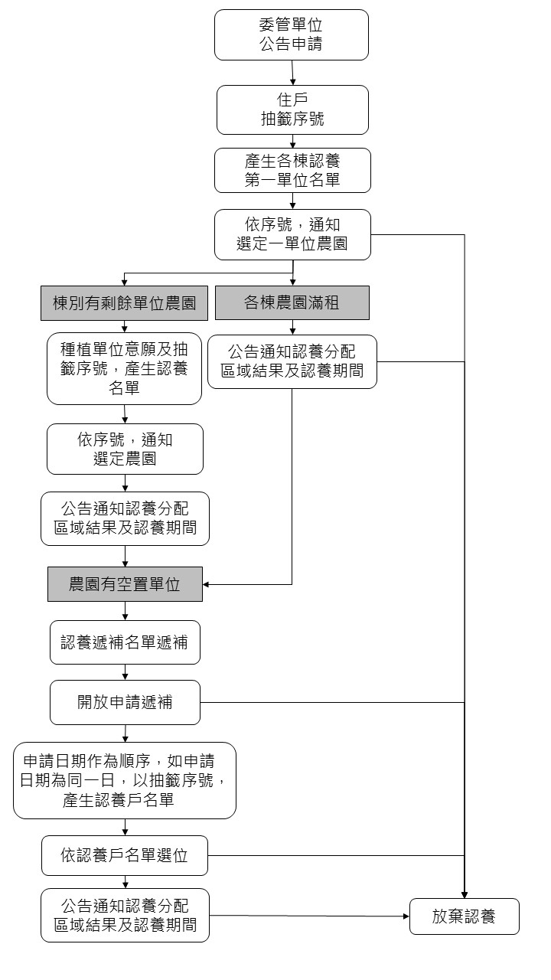
附件二：
臺中市社宅共享農園認養意向暨申請書

- 申請認養 本人已詳細閱讀臺中市共好社宅共享農園認養管理規則，並同意遵守規定。
- 放棄認養 確認放棄認養臺中市共好社宅共享農園，並同意遵守農園管理規則規定。
- 接續認養 確認接續認養臺中市共好社宅共享農園，並同意依農園管理規則規定辦理。

申請戶簽章：
申請戶地址：
申請戶電話：
申請種植單位：
住戶  (可複選) | □ 一單位
 | □ 分配後如有剩餘，申請二單位

中華民國 年 月 日

